|  |  |
| --- | --- |
| **Gerb-BMSTU_01** | **Министерство науки и высшего образования Российской Федерации**  Калужский филиал  федерального государственного бюджетного  образовательного учреждения высшего образования  ***«Московский государственный технический университет имени Н.Э. Баумана (национальный исследовательский университет)»***  ***(КФ МГТУ им. Н.Э. Баумана)*** |

|  |  |
| --- | --- |
| **ФАКУЛЬТЕТ** | **ИУК «Информатика и управление»** |
| **КАФЕДРА** | **ИУК4 «Программное обеспечение ЭВМ,** |
| **информационные технологии»** | |

**Домашняя работа №1**

**«Модели: Scrum. Waterfall. Spiral Model»**

**ДИСЦИПЛИНА: «Методология программной инженерии»**

|  |  |  |  |  |  |  |
| --- | --- | --- | --- | --- | --- | --- |
| Выполнил: студент гр. ИУК4-11М | |  |  | ( | Сафронов Н.С. | ) |
|  |  |  | (подпись) |  | (Ф.И.О.) |  |
| Проверил: | |  |  | ( | Белов Ю.С. | ) |
|  |  |  | (подпись) |  | (Ф.И.О.) |  |

|  |  |
| --- | --- |
| Дата сдачи (защиты):  Результаты сдачи (защиты): | |
|  | - Балльная оценка:  - Оценка: |

Калуга, 2024

**Цель работы**: формирование и закрепление навыков по созданию плана управления проектами, используя модели, SCRUM, Waterfall, Spiral Model.

**Постановка задачи**

1. Создать план управления проектом, используя модели и темы по варианту.

2. Создать прототип проекта.

3. Подготовить отчет.

**Вариант 7**

Модель SCRUM, сайт предприятия электротехники.

**Результаты выполнения работы**

**Цель проекта**

Создать веб-сайт предприятия электроники с минимальным функционалом (MVP), включающим:

1. Лэндинг с информацией о компании.
2. Каталог продукции без фильтров.
3. Форму для трудоустройства.
4. Форму обратной связи.
5. Страницу с историей компании.

**Методология управления проектом**

Для реализации проекта используется Scrum, гибкий подход, обеспечивающий:

1. Итеративную разработку с двумя недельными спринтами.
2. Минимальную вовлеченность заказчика.
3. Постоянное улучшение на основе внутренних ретроспектив команды.

**Этап 1: Создание бэклога продукта**

**Основные пользовательские истории:**

**Таблица 1**

Бэклог продукта

|  |  |  |  |  |
| --- | --- | --- | --- | --- |
| **ID** | **User Story** | **Важность** | **Предва-рительная оценка (SP)** | **ID в системе учета дефектов** |
| A-1 | **Описание:** как посетитель, я хочу увидеть главную страницу с информацией о компании. | 10 | 8 | E-1 |
| **Как продемонстрировать:** показать главную страницу на мобильных и десктопных устройствах с контентом. |
| **Категория:** Лендинг |
| **Компоненты:** Главная страница, адаптивная вёрстка |
| **Инициатор запроса:** Владелец продукта |
| A-2 | **Описание:** как посетитель, я хочу видеть список продукции с характеристиками. | 8 | 13 | E-2 |
| **Как продемонстрировать:** показать страницу каталога с заглушками товаров, навигацию по странице. |
| **Категория:** Каталог продукции |
| **Компоненты:** Страница каталога, карточки товаров |
| **Инициатор запроса:** Владелец продукта |
| A-3 | **Описание:** как соискатель, я хочу заполнить форму и отправить резюме. | 7 | 13 | E-3 |
| **Как продемонстрировать:** показать заполнение формы с тестовыми данными, загрузку файла, сообщение. |
| **Категория:** Формы |
| **Компоненты:** Страница трудоустройства, форма отправки |
| **Инициатор запроса:** Отдел кадров |
| A-4 | **Описание:** как пользователь, я хочу заполнить форму обратной связи. | 8 | 8 | E-4 |
| **Как продемонстрировать:** показать заполнение формы с тестовыми данными и успешную отправку. |
| **Категория:** Формы |
| **Компоненты:** Форма обратной связи |
| **Инициатор запроса:** Служба поддержки |
| A-5 | **Описание:** как посетитель, я хочу увидеть историю компании в хронологическом порядке. | 6 | 8 | E-5 |
| **Как продемонстрировать:** показать страницу с текстовым описанием и изображениями. |
| **Категория:** Информация |
| **Компоненты:** Страница истории компании |
| **Инициатор запроса:** Владелец продукта |

**Этап 2: Планирование спринтов**

Каждый спринт рассчитан на 2 недели. Задачи распределены с учётом приоритета и оценки трудозатрат.

**Спринт 1: Лэндинг**

**Цель:** создание главной страницы.

**Задачи:**

1. Разработка дизайна.
2. Вёрстка адаптивного макета.
3. Настройка навигации.

**Результат:** лэндинг, готовый для демонстрации.

**Спринт 2: Каталог продукции**

**Цель:** реализация каталога товаров.

**Задачи:**

1. Создание карточек товаров.
2. Настройка отображения тестового контента.

**Результат:** рабочая страница каталога.

**Спринт 3: Формы**

**Цель:** разработка форм трудоустройства и обратной связи.

**Задачи:**

1. Разработка формы трудоустройства.
2. Реализация формы обратной связи.
3. Тестирование отправки данных.

**Результат:** формы работают корректно.

**Спринт 4: История компании**

**Цель:** создать страницу с историей компании.

**Задачи:**

1. Разработка шаблона для текста и изображений.
2. Вёрстка страницы.

**Результат:** информационная страница с оформленным контентом.

**Этап 3: Работа над спринтом**

В течение каждого спринта команда ведёт работу с использованием Scrum-доски (например, в Jira).

Для контроля прогресса ежедневно обновляются задачи на доске и ведётся burndown-диаграмма.

**Этап 4: Тестирование и демонстрация**

**Тестирование:** каждая функциональность проверяется на соответствие требованиям.

**Демонстрация:** по окончании спринта заказчику предоставляется видеопрезентация готового функционала.

**Этап 5: Ретроспектива**

После каждого спринта команда анализирует процесс разработки для повышения эффективности.

Заказчик не участвует в ретроспективе, но результаты учитываются для следующих спринтов.

**Заключение**

Проект будет завершён в срок благодаря точному планированию и приоритизации задач.

**Прототип проекта**

****

**Рисунок 1 –** Главная страница проекта

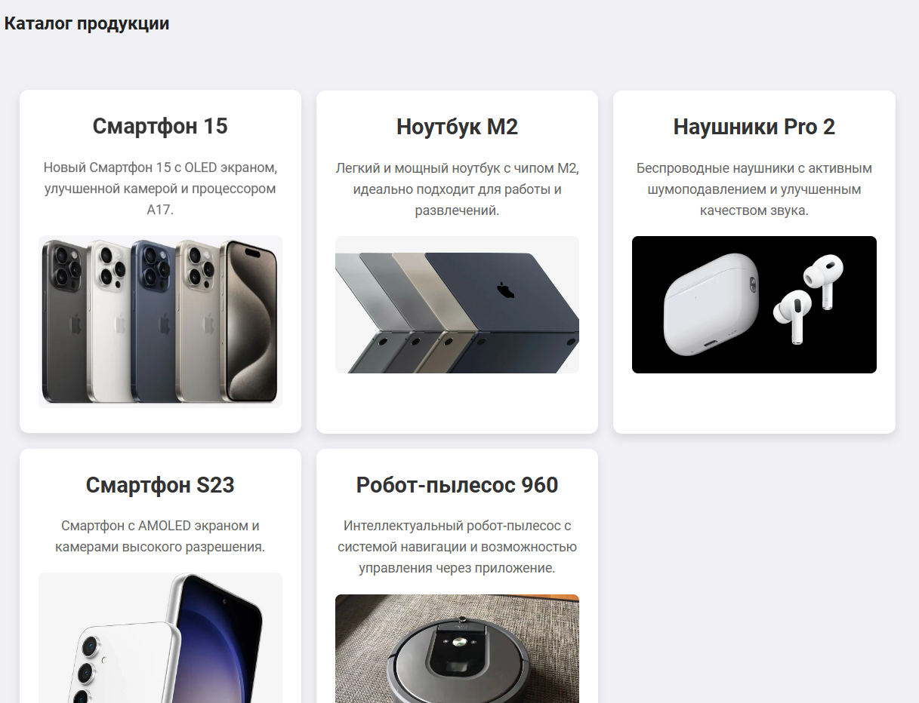

**Рисунок 2 –** Страница «Каталог»

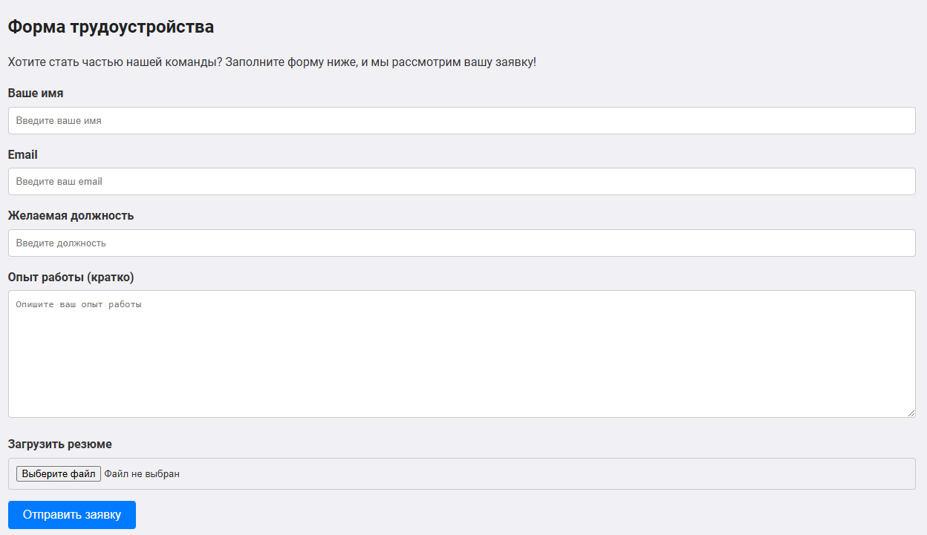

**Рисунок 3 –** Форма трудоустройства

**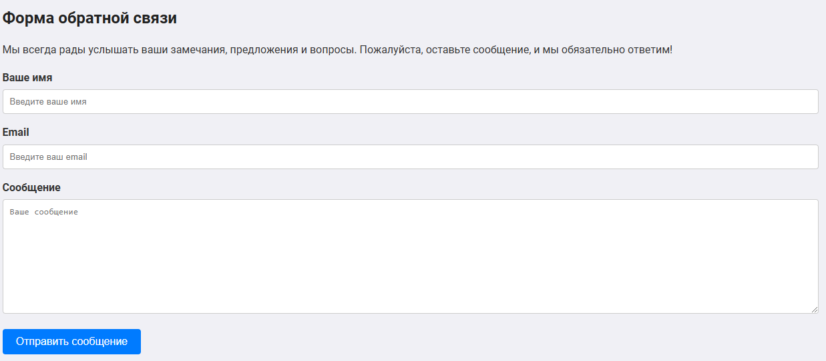**

**Рисунок 4 –** Форма обратной связи

**Вывод**: в ходе выполнения домашней работы были сформированы и закреплены навыки по созданию плана управления проектами, используя модели, SCRUM, Waterfall, Spiral Model.